**计算机图形学实验**

**姓 名：张天翊**

**学 号：20201060277**

**专 业：计算机科学与技术**

**教 师：钱文华**

**实验二 DDA算法生成直线段**

时间：2022年3月23日

地点：信息学院2202机房

1. 实验内容：
2. 学习DDA算法；
3. 参照示例程序，编写代码，利用上述算法生成直线段。
4. 实验目的：
5. 熟悉openGL的使用；
6. 了解并学习如何调用GLUT库函数，生成简单的图形；
7. 学习DDA算法，并应用到程序中，生成直线段；
8. 实验代码：

#include<iostream>

#include<string>

#include<cstdio>

#include<windows.h>

#include <GL/glut.h>

#include<math.h>

int x_1, y_1, x_2, y_2;

void setPixel(int x, int y){

glPointSize(3.0f);

glBegin(GL_POINTS);

glVertex2i(x, y);

glEnd();

glFlush();

}

int round(const float a){

return int(a+0.5);

}

void ChangeSize(GLsizei w, GLsizei h){

if(h==0)

h=1;

glViewport(0,0,w,h);

glMatrixMode(GL_PROJECTION);

glLoadIdentity();

if (w <= h)

glOrtho(0.0f, 250.0f, 0.0f, 250.0f*h/w, 1.0, -1.0);

else

glOrtho(0.0f, 250.0f*w/h, 0.0f,250.0f, 1.0, -1.0);

}

void lineDDA(int x0, int y0, int xEnd, int yEnd){

glPointSize(1.0f);

int dx=xEnd - x0, dy = yEnd - y0, steps, k;

float xIncrement, yIncrement, x = x0, y = y0;

if(fabs(dx) > fabs(dy))//斜率绝对值小于1

steps = fabs(dx);

else

steps = fabs(dy);

xIncrement = float (dx)/float (steps);

yIncrement = float (dy)/float (steps);

setPixel(round (x),round (y));

for(k = 0; k < steps; k++){

x += xIncrement;

y += yIncrement;

setPixel(round (x),round (y));

}

}

void myDisplay(void){

glClear(GL_COLOR_BUFFER_BIT);

lineDDA(x_1, y_1, x_2, y_2);

}

int main(int argc, char *argv[])

{

printf("请输入起始位置x0:\n");

scanf("%d",&x_1);

printf("请输入起始位置y0:\n");

scanf("%d",&y_1);

printf("请输入终止位置xEnd:\n");

scanf("%d",&x_2);

printf("请输入终止位置yEnd:\n");

scanf("%d",&y_2);

glutInit(&argc, argv);

glutInitDisplayMode(GLUT_RGB | GLUT_SINGLE);

glutInitWindowPosition(0, 0);

glutInitWindowSize(500, 500);

glutCreateWindow("OpenGL's work");

glutDisplayFunc(&myDisplay);

glutReshapeFunc(ChangeSize);

glutMainLoop();

return 0;

}

4、实验结果：

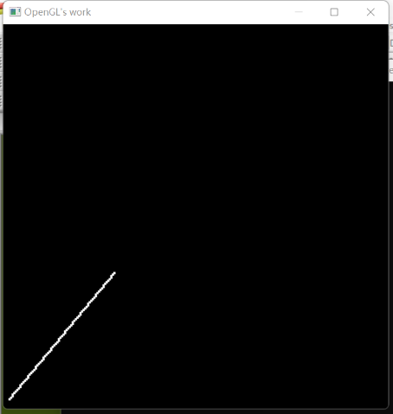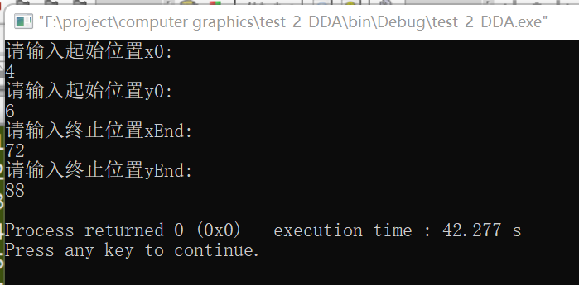

5、实验总结：

在本次实验的过程中，我了解并学习了直线段生成的算法：DDA算法，并且利用其编写代码生成了简单的直线段。除此之外，我还不断修改部分参数并编译运行，以了解各个函数的作用。通过此次实验，我加深了对计算机图形学的认识。